供货合同协议书

甲方：北京博源意嘉市场咨询有限公司 （以下简称甲方）
乙方：长沙市萧邦医疗科技有限公司 （以下简称乙方）

兹有甲方就通过乙方定制的一次性口罩经友好协商达成如下购销协议，特此签订合同。
一、标准：
产品图片 | 材质 | 尺寸 | 数量 | 单价 | 普税 | 总计
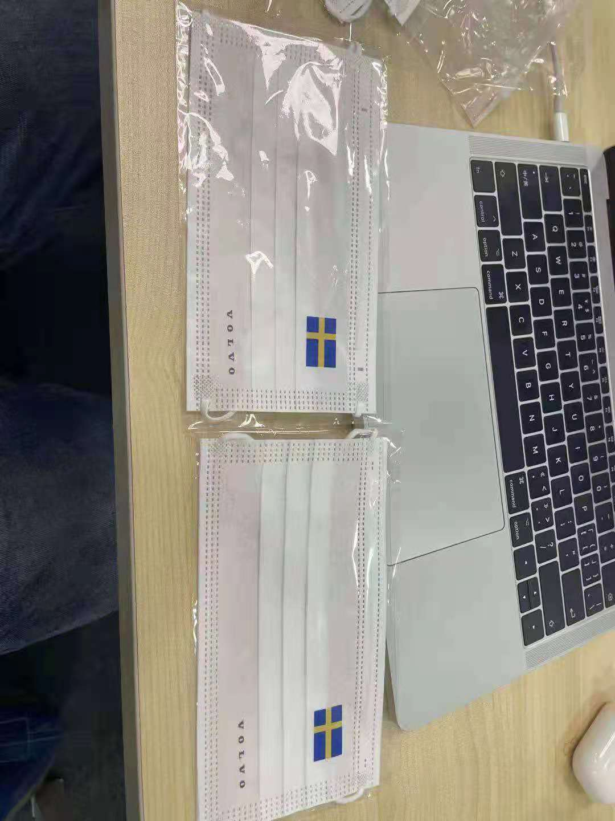 | 无纺布+熔喷布 | 17.5*9.5 | 2000 | 2 | 4000 | 含普票含运含独立包装
二：运费： 国内包邮 交货方式：快递/物流。
三：收到口罩款项首付款50% ：2000元，人民币大写：贰仟元整后第二工作日安排生产制作。
四：收到口罩款项尾款50% ：2000元，人民币大写：贰仟元整后发货。
五：合同总金额人民币（小写）：4000元，人民币大写 ：肆仟元整。
五：结算方式：
- 乙方收到甲方口罩货款后第二个工作日开始按甲方要求进行生产制作。
- 乙方生产完毕后，拍照给甲方确定，无误后按照甲方指定地出货。
六:生产周期：
1、产前布样时间5-7天，如需调整修改会适当延长周期，大货时间：5-7天左右，包装方式：正常物流包装。
七：甲乙双方任何一方由于自然灾害等不可抗力的原因而不能履行合同，应出具相关权力机关的证明及时通报对方，进行协商处理。
八：双方确定合同。确认后乙方以收到甲方货款日为生产日，付款时间每推迟一日生产时间向后推迟一天交货。
九：生产过程中如有问题乙方应及时与甲方协商。如甲方没有按合同把款项付清则乙方有权不供货给甲方。因甲方不能按合同付款的原因而造成的经济损失全部自行承担，乙方有权不退货款给甲方并且不负任何经济责任。
十：如因乙方原因产生的产品质量问题：脱线，开线，乙方可提供保修服务，如乙方运输大货过程中漏发，少发，以及残次品，需甲方拍照片以及视频确认是否存在漏发，少发，或者残次品，如需有这些问题，我们会按照漏发，少发，残次品的数量来重新定制或者修补，如甲方故意谎报大货总数量，乙方不承担任何责任， 一次性口罩产品在运输过程中受到挤压变形不属于产品质量问题。
十一：甲乙双方本着诚信合作，如出现违约，双方在以上各条约定的基础上协商解决或按相关法律解决。
十二：本合同一式两份，甲乙双方各执一份，自签字盖章之日汇款后生效，复印件电子文档均有同等法律效力。
- 支持以下汇款方式：
A、公司名称：长沙市萧邦医疗科技有限公司
税号：91430111MA4TG0LX1B
地址及电话：长沙市雨花区万家丽中路一段469号圭水大厦607房
开户行及账号：长沙银行股份有限公司高桥支行 810000280044000001
（行号：313551098020)

甲方：北京博源意嘉市场咨询有限公司 （盖章）  联系人： 叶蔚  联系电话：13717868133  地址：北京市朝阳区四惠桥尚8设计加创意园C106日期：2021 年9月22日 | 乙方： 长沙市萧邦医疗科技有限公司 （盖章）  联系人：陈瑜  联系电话：15399900219  地址：长沙市雨花区万家丽中路一段469号圭水大厦607房  日期： 2021年9月22日

